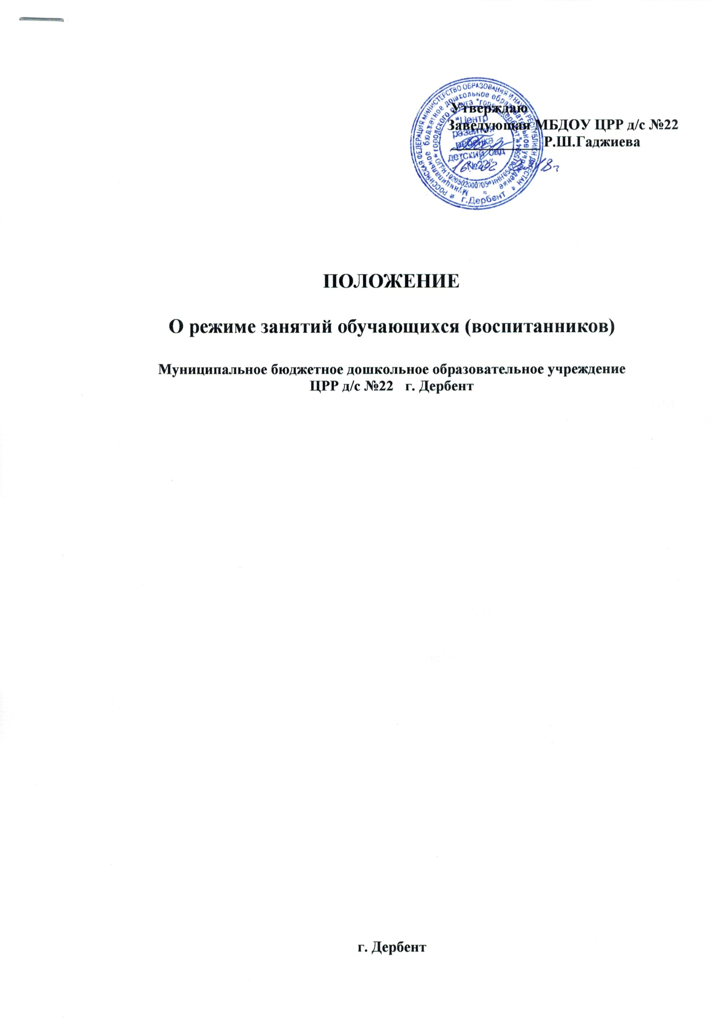

- Общие положения.

1.1.Режим функционирования Муниципального дошкольного образовательного учреждения Центр развития ребенка детского сада №22 (далее – ДОУ) и режим занятийобучающихся (воспитанников) устанавливаются на основеПостановления Главного государственного санитарного врача Российской Федерации от 15 мая 2013 г. N 26 "Об утверждении СанПиН 2.4.1.3049-13 "Санитарно эпидемиологические требования к устройству, содержанию и организации режима работы дошкольных образовательных организаций", Федерального закона от 29.12.2012г. N 273-ФЗ «Обобразовании в Российской Федерации», Устава МБДОУ ЦРР детского сада№22 и Правил внутреннего распорядка воспитанников.
1.2. Положение регламентирует режим работы ДОУ и режим занятий обучающихся (воспитанников) ДОУ.

- Режим функционирования ДОУ.

2.1. Режим работы ДОУ: с 07-00ч до 19-00 ч .
2.2. Выходные дни: суббота, воскресенье, праздничные дни.

- Режим занятий деятельностью обучающихся (воспитанников)

3.1. Образовательный процесс в ДОУ осуществляется в соответствии с образовательной программой дошкольного образования МБДОУ ЦРР детского сада№22.
3.2. Продолжительность непрерывной непосредственнообразовательной деятельности воспитателя с детьми (режим занятий) проводится в соответствии с требованиями СанПиН:
- Для детей от 3 до 4 лет - не более15 мин;
- Для детей от 4 до 5 лет -не более 20 минут;
- Для детей от 5 до 6 лет - не более 25 минут;
- Для детей от 6 до 7 лет– не более 30 мин;
3.3. Максимальный допустимый объем образовательной нагрузки в первой половине дня в младшей и средней группах30-40 минут соответственно ,а старшей и подготовительной -45 минут и 1,5 часа соответственно. В середине времени, отведенного на непрерывную образовательную деятельность, проводят физкультурные минутки. Перерывы между периодами непрерывной образовательной деятельности –не менее - 10 минут.
3.4. Образовательную деятельность, требующую повышенной познавательной активности и умственного напряжения детей , следует организовывать в первую половину дня. Для профилактики утомления детей рекомендуется проводить физкультурные, музыкальные занятия, ритмику и т.п.
3.5. Занятия по физическому развитию основной образовательной программы для детей от 3 до 7 лет организуются не менее 3 раза в неделю. Длительность занятий по физическому развитию зависит от возраста детей и составляет:
- в младшей группе – 15 минут
- в средней группе – 20 минут,
- в старшей группе – 25 минут,
- в подготовительной группе – 30 минут
3.6. Один раз в неделю для детей организовывать занятия по физическому развитию детей на открытом воздухе. Их проводят только при отсутствии у детей медицинских противопоказаний и наличии у детей спортивной одежды, соответствующей погодным условиям.
В теплое время года при благоприятных метеорологических условиях непосредственно образовательной деятельностью по физическому развитию рекомендуется организовывать на открытом воздухе.

